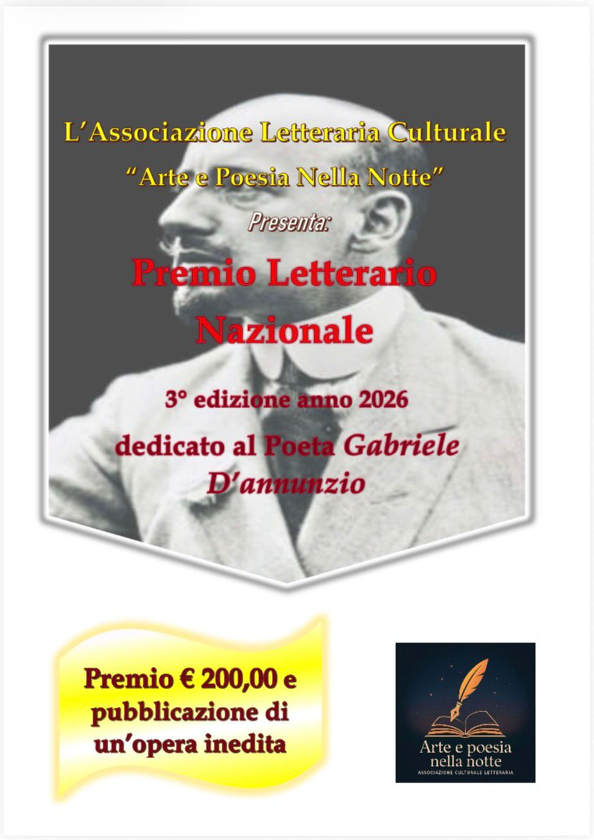
PREMIO LETTERARIO NAZIONALE
dell’Associazione Letteraria Culturale
"ARTE E POESIA NELLA NOTTE"
dedicato alla figura del poeta Gabriele D’Annunzio.
III° EDIZIONE ANNO 2026

James Curzi, Presidente dell’Associazione Letteraria Culturale “Arte e Poesia Nella Notte” nonché fondatore e amministratore dell’omonimo gruppo culturale, bandisce la terza edizione del Premio Letterario Nazionale qui di seguito denominato

PREMIO LETTERARIO NAZIONALE
dell’Associazione Letteraria Culturale
"ARTE E POESIA NELLA NOTTE"

dedicato alla figura del poeta Gabriele D’Annunzio

DATA INIZIO: 15 Gennaio 2026
SCADENZA: 15 Aprile 2026

IL PREMIO E' SUDDIVISO IN 4 SEZIONI:

1) POESIA INEDITA ED EDITA IN LINGUA ITALIANA A TEMA LIBERO
(specificare nel corpo della mail se l'opera è edita o inedita): si partecipa inviando massimo due poesie.

2) POESIA STRANIERA: INEDITA ED EDITA IN LINGUA INGLESE A TEMA LIBERO
(specificare nel corpo della mail se l'opera è edita o inedita): si partecipa inviando massimo due poesie.

3) SILLOGE POETICA: INEDITA ED EDITA A TEMA LIBERO (da min. 25 poesie a max 40 poesie). Specificare nel corpo della mail se si tratta di edito o inedito.

4) POESIA DEDICATA ALLA FIGURA DEL POETA GABRIELE D’ANNUNZIO con preferenza alla tematica della sua concezione dell’eroismo tragico (nel senso greco del termine “tragico”) come mezzo di ascesi virile.

Modalità di Partecipazione:
Gli Autori possono partecipare a tutte le sezioni.
L'iscrizione prevede una quota di euro 20,00 con causale “contributo volontario per spese di segreteria Premio Letterario”, da versare tramite bonifico bancario intestato a Associazione Letteraria Culturale “Arte e Poesia Nella Notte” al seguente IBAN:
IT70K0503438081000000003237
Qualora lo stesso autore partecipi a più sezioni il prezzo aumenterà di 5 euro a sezione.
Gli elaborati dovranno pervenire in allegato word anonimo, quindi contenente la sola opera e titolo, mentre nel corpo della mail dovranno essere scritti i dati anagrafici dell'autore, nome e cognome, indirizzo e numero di cellulare, TITOLO DELL'OPERA E SEZIONE.
Inoltre la mail dovrà contenere in allegato la liberatoria per il trattamento dei dati personali in relazione alla legge sulla privacy. In presenza di richiesta di adesione da parte di scrittori che non hanno raggiunto la maggiore età è richiesta l’autorizzazione di colui che ne esercita la patria potestà.
Il tutto va inviato insieme alla ricevuta di versamento delle spese di segreteria al seguente indirizzo di posta elettronica artepoesianellanotte@gmail.com

La mancanza dei dati anagrafici, il non rispetto del regolamento in tutti i suoi punti, nonché l'assenza della liberatoria per il trattamento dei dati personali comporteranno la non accettazione della vostra iscrizione al Premio.
Ogni elaborato esplicitamente offensivo, violento, volgare o discriminante verrà immediatamente escluso dal concorso.

PREMI

POESIA IN LINGUA ITALIANA
• Prima poesia classificata:
100 euro + attestato digitale e cartaceo + recensione sul giornale online Alessandria Today della poesia vincitrice dal poeta, saggista e pittore Curzi James + impaginazione della poesia nella pagina principale del sito dell’Associazione Letteraria Culturale "Arte e poesia nella notte” per 2 settimane.
• Seconda poesia classificata:
50 euro + Attestato digitale stampabile + recensione sul giornale online Alessandria Today della poesia vincitrice dal poeta, saggista e pittore Curzi James + impaginazione della poesia nella pagina principale del sito dell’Associazione Letteraria Culturale "Arte e poesia nella notte” per 2 settimane.

• Terza poesia classificata:
Attestato digitale stampabile + recensione sul giornale online Alessandria Today della poesia vincitrice dal poeta, saggista e pittore Curzi James + impaginazione della poesia nella pagina principale del sito dell’Associazione Letteraria Culturale "Arte e poesia nella notte” per 2 settimane.

POESIA IN LINGUA STRANIERA
• Prima poesia classificata:
50 euro + attestato digitale stampabile + impaginazione della poesia nella pagina principale del sito dell’Associazione Letteraria Culturale "Arte e poesia nella notte” per 2 settimane.

• Seconda poesia classificata:
Attestato digitale stampabile + impaginazione della poesia nella pagina principale del sito dell’Associazione Letteraria Culturale "Arte e poesia nella notte” per 2 settimane.

SILLOGE POETICA:
• Primo brano classificato:
Attestato digitale stampabile + pubblicazione gratuita di una silloge poetica INEDITA

• Secondo brano classificato:
Attestato digitale e cartaceo

POESIA DEDICATA ALLA FIGURA DEL POETA GABRIELE D’ANNUNZIO con preferenza alla tematica della sua concezione dell’eroismo tragico (nel senso greco originario del termine “tragico”) come mezzo di ascesi virile:

• Primo brano classificato:
Attestato digitale stampabile e cartaceo + file audio-video con recitazione della poesia

• Secondo brano classificato:
Attestato digitale

La giuria sarà così composta:

- dal nostro staff interno e durante il corso dello svolgimento del Premio potranno essere nominati ulteriori giudici qualificati che saranno svelati in corso d’opera.

L'Organizzazione si riserva di apportare modifiche al presente regolamento, qualora vi fossero esigenze tali da richiederlo.

I risultati e la premiazione si terrà sul noto gruppo Facebook "Arte e poesia nella notte" in data da stabilirsi.

Per tutte le informazioni inerenti al premio inviare una mail al seguente indirizzo:
artepoesianellanotte@gmail.com

DOMANDA DI PARTECIPAZIONE

Il/La sottoscritto/a _____________________________________________________________________
nato/a __________________________________________________il____________________________
residente in____________________________________________prov.___________________________
Telefono ______________________________________Cell ___________________________________________
e-mail_______________________________________________________________________________________

Chiede di partecipare alla 3° edizione del Premio Letterario Internazionale “Arte e Poesia Nella Notte” dedicato alla figura di Gabriele D’Annunzio, per la sezione/i (barrare il quadrato della propria/e preferenza/e):

- Poesia inedita ed edita in lingua italiana a tema libero (max 2 poesie)
- Poesia straniera inedita ed edita in lingua inglese a tema libero (max 2 poesie)
- Silloge poetica inedita ed edita a tema libero (da min. 25 poesie a max 40 poesie).
- Poesia dedicata alla figura del Poeta Gabriele D’Annunzio con preferenza alla tematica della sua concezione dell’eroismo tragico (nel senso greco del termine “tragico”) come mezzo di ascesi virile.

Presentando l’opera/e dal titolo/i:
1. _______________________________________________________
2. _______________________________________________________

Il sottoscritto _______________________ AUTORIZZA ai sensi e per gli effetti degli artt. 13 e 23 del D.Lgs. n. 196/2003, con la sottoscrizione del presente modulo, il proprio consenso al trattamento dei dati personali forniti per eventuali comunicazioni inerenti al Premio Letterario.
In presenza di richiesta di adesione da parte di scrittori che non hanno raggiunto la maggiore età è richiesta l’autorizzazione di colui che ne esercita la patria potestà.

DATA__________________________ (Firma leggibile) _____________________________________________

